**МИНИСТЕРСТВО ОБРАЗОВАНИЯ РЕСПУБЛИКИ БЕЛАРУСЬ**

**УЧРЕЖДЕНИЕ ОБРАЗОВАНИЯ  
ГОМЕЛЬСКИЙ ГОСУДАРСТВЕННЫЙ ТЕХНИЧЕСКИЙ УНИВЕРСИТЕТ ИМЕНИ П. О. СУХОГО**

Факультет автоматизированных и информационных систем

Кафедра «Информационные технологии»

ОТЧЕТ ПО ЛАБОРАТОРНОЙ РАБОТЕ №10

по дисциплине: «Разработка учетных приложений в 1С: Предприятие**»**

на тему: «Доработка интерфейса конфигурации»

Выполнил: студент гр. ИТП-22

Расшивалов Н.И.  
 Принял: ст. преподаватель

Титова Л.К.

Гомель 2021

**Цель работы:** изучить особенности работы с дополнительными возможностями 1С.

**Задание 1**

Добавим общую форму констант.

Для подсистемы «Общий отдел» из «Панели действий. Сервис» скроем команды открытия констант, и оставим команду открытия общей формы «Параметры учета». В «Панели действий. Создать» отметим видимость для команд создания элементов справочников «Контрагенты» и «Номенклатура». Также из «Панели навигации. Обычное» уберем видимость команд перехода к справочникам «Варианты номенклатуры» и «Договора». А переход к справочникам «Контрагенты» и «Номенклатура» переместим в раздел «Панель навигации. Важное».

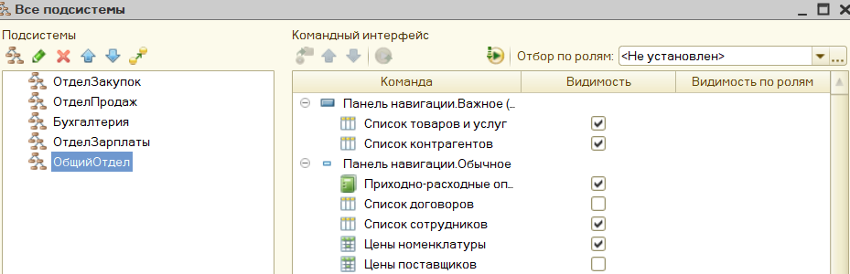

Рисунок 1 – Настройка командного интерфейса

**Задание 2**

Добавим критерий отбора «Номенклатура в документах»

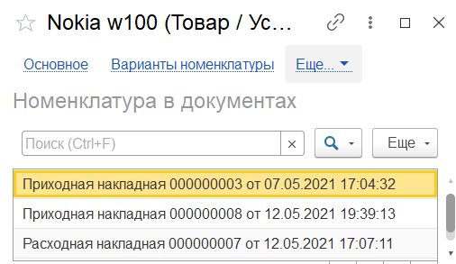

Рисунок 2 – Отображение документов номенклатуры с помощью критерия отбора

**Задание 3**

Добавим функциональную опцию «Бухгалтерский учет».

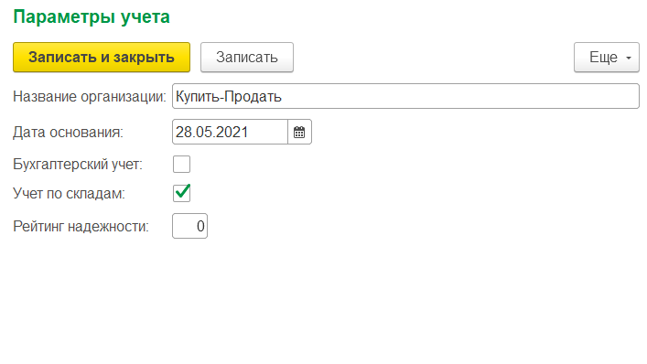

Рисунок 3 – Возможность включения функциональной опции

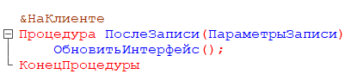

Рисунок 4 – Обработка события «ПослеЗаписи» для обновления интерфейса при включении/отключении функциональной опции

**Задание 4**

Создадим группу команд «Печать»

Добавим команду «ПечатьРасходной»

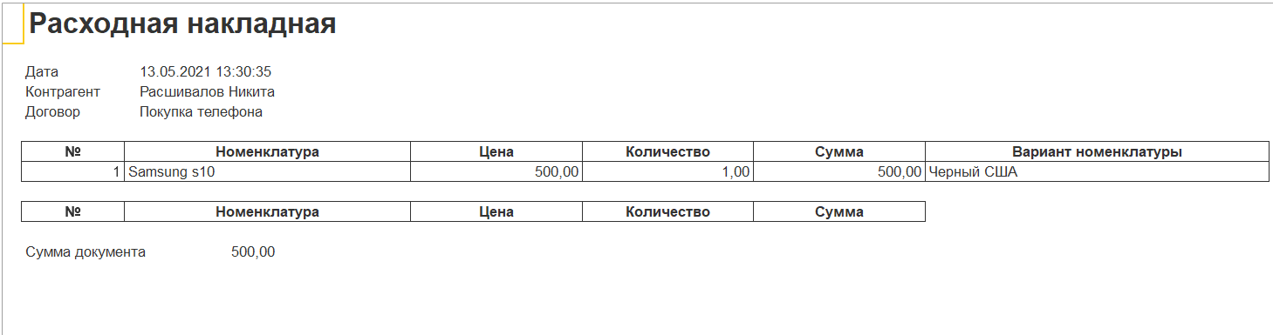

Рисунок 5 – Макет печати расходной накладной

**Задание 5**

Создание рабочего стола

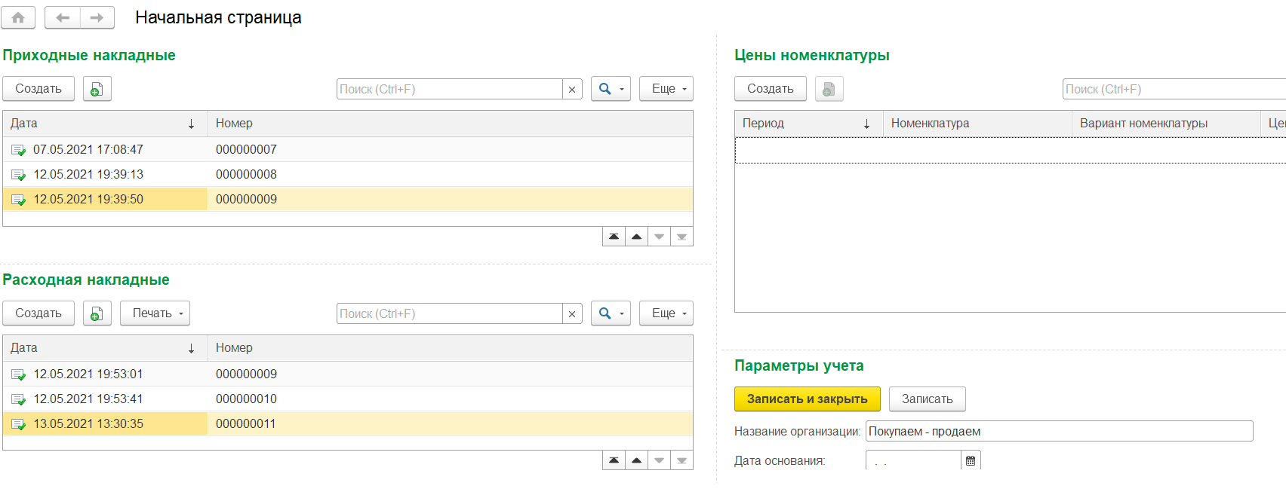

Рисунок 6 – Созданная начальная страница

**Самостоятельная работа №6:**

Введите в системе многоскладской учет. Для этого необходимо создать соответствующий справочник, исправить документы (и их формы) поступления, продажи товаров, структуру регистра накопления «Остатки товаров». Добавьте и настройте соответствующую функциональную опцию учета склада. В заключение необходимо исправить процедуры проведения при поступлении и продаже товаров.

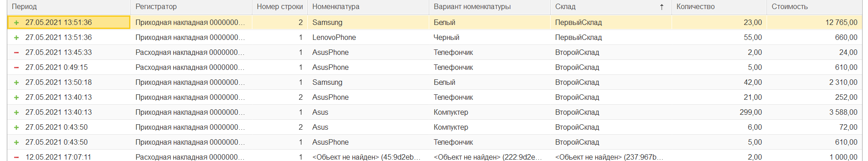

Рисунок 7 – Отображение склада в регистре «Остатки Товаров»

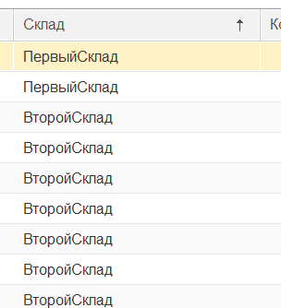

Рисунок 8 – Справочник склады

**Вывод:** в ходе лабораторной работыизучена работа с планами видов характеристик и отчётами.